Corona protocol drakenbootvaren per 11-mei-2020

Het drakenbootvaren werkt toe naar het opstarten van trainingsactiviteiten voor alle leeftijden. Naast de anderhalve meter maatregel zal de sport elke nieuwe stap baseren op de geldende adviezen van het RIVM in samenhang met de maatregelen van de regering en overheden. Deze richtlijnen zijn een aanvulling op het Protocol verantwoord sporten, dat is samengesteld door NOC*NSF, VSG en alle sportbonden en goedgekeurd door VWS en het RIVM.

Algemeen
- Kinderen t/m 12 jaar trainen niet samen met jeugd en volwassenen. Hierop is 1 uitzondering: de stuur moet een volwassene zijn ongeacht de leeftijd van de peddelaars
- Voor jeugd (12+) en volwassen geldt dat zij 1,5 meter afstand tot elkaar moeten bewaren. Kinderen t/m 12 jaar hoeven geen 1,5 meter afstand tot elkaar te bewaren maar wel tot de stuur
- Om 1,5 meter afstand tot elkaar te kunnen bewaren, moet het aantal peddelaars in de boot worden beperkt. Voor een standaard boot met 10 bankjes gelden de volgende richtlijnen voor jeugd (12+) en volwassenen:
  - Indien met een trommelaar wordt gevaren kan bankje 1 niet worden gebruikt
  - Per bankje is plaats voor 1 peddelaar
  - Indien een bankje wordt gebruikt kan het volgende bankje niet worden gebruikt
  - Indien de afstand van bankje 10 tot de stuur tenminste 1,5 meter bedraagt kan bankje 10 worden gebruikt anders moet bankje 10 vrij blijven
  - Op basis van bovenstaande zijn de volgende indelingen mogelijk:
    - Trommel, 4 of 5 peddelaars (1 per bankje op bankjes 2,4,6,8 (en 10)) en stuur
    - Geen trommel 5 peddelaars (1 per bankje op de bankjes 1,3,5,7,9) en stuur
    - Indien de trainer meevaart, neemt deze een plek van een sporter in of vervult deze een dubbelrol (naast trainer: trommelaar, peddelaar of stuur)
- Hanteer bij het in en uitstappen de volgende richtlijnen:
  - Stuur geeft aan wanneer met instappen en uitstappen kan worden begonnen
  - Help elkaar niet met in- en uitstappen
  - Houd bij het in- en uitstappen 1,5 meter afstand tot elkaar
    - Stap van voren naar achteren in. Indien dat niet kan met inachtneming van de 1,5 meter regel stap dan van achteren naar voren in
    - Stap van voren naar achteren uit. Indien dat niet kan met inachtneming van de 1,5 meter regel stap van achteren naar voren uit
- Na het te water laten van de drakenboot en vóór het instappen van peddelaars dient de rand van de boot gereinigd te worden met reinigingsdoekjes. Ook tijdens/na het uitstappen reinigt de peddelaar de rand van de boot, zodat deze weer opgetild kan worden op deze plek bij het uit het water halen van de drakenboot
- Om de 1,5 meter afstand te kunnen bewaren bij het te water laten en uit het water halen van een boot mag dit door maximaal 11 personen worden gedaan (zie Figuur 1)
- Volg te allen tijde de aanwijzingen van de Corona Coördinator/ corona-verantwoordelijken op

Specifiek voor de sporters
- Houd 1,5 meter afstand tot de trainer en elkaar
- Kinderen t/m 12 jaar hoeven onderling geen anderhalve meter afstand tot elkaar te bewaren, maar wel tot de stuur en trainer
- Er is geen toegang tot kleedkamers of clubhuis. Trek daarom thuis al zoveel mogelijk je vaarkleding aan. Verkleed je na de training waar mogelijk weer thuis. Was voor en na de training thuis je handen met zeep
- Raak de peddel, zwemvesten en andere materialen van een ander niet aan
- Indien je gebruik maakt van peddels, zwemvesten en andere materialen van de vereniging reinig deze dan voor en na gebruik
- Kom niet eerder dan 10 minuten voor de training naar de accommodatie en verlaat deze na de training zo snel mogelijk via de aangegeven route
- Zowel bij aankomst op de verenigingslocatie als bij vertrek dien je, je handen te wassen conform de 30 seconden regel

Specifiek voor de trainer
- Houd altijd 1,5 meter afstand tot peddelaars, stuur en trommel
- Was je handen voor en na de training met zeep
- Bespreek de training met de sporters zoveel mogelijk voor en na op de wal in de open lucht en houdt afstand
- Deel je spullen niet met anderen. Leen geen peddel om iets voor te doen
- Maak aan het eind van de training de gebruikte en/of aangeraakte materialen schoon
- Vermenging van de leeftijdsgroepen kinderen t/m 12 jaar en jeugd en volwassenen is op geen enkel moment toegestaan
- Zowel bij aankomst op de verenigingslocatie als bij vertrek dien je, je handen te wassen conform de 30 seconden regel

Specifiek voor de vereniging
- Stel op de accommodatie of openbare ruimte een corona coördinator aan die aanspreekpunt is voor de locatie en voor de gemeente
- Stel ook corona-verantwoordelijken aan waarvan er altijd één herkenbaar aanwezig is (bijv. met hesje)
- Zorg voor goede voorlichting en communicatie met betrekking tot de ‘corona’- maatregelen die op de locatie van toepassing zijn. Voorlichtingsposters zijn beschikbaar op de website van NOC*NSF
- Zorg voor duidelijke markeringen op de drakenboot: welke bankjes mogen worden gebruikt (of juist niet) en waar de drakenboot mag worden opgetild, gebruik hierbij de opstelling van Figuur 1
- Stel middelen beschikbaar waarmee je handen en materialen kunt schoonmaken. Deze dienen ook in de boot aanwezig te zijn

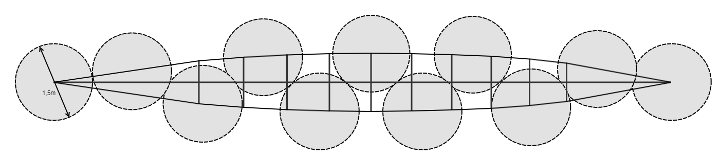
Figuur 1: De opstelling voor het tillen van de drakenboot

